別紙様式 １
南国日章産業団地分譲申込書

令和 年 月 日
高知県知事 濵田 省司 様

南国市長 平山 耕三 様
住 所（〒 - ）

会 社 名
代表者職氏名

南国日章産業団地に係る分譲等の条件を了承のうえ、下記を添えて申し込みます。
記
提出書類 ※正副各１部（副本は写しで可）を提出してください。
ア 南国日章産業団地分譲申込書（別紙様式１）
イ 定 款
ウ 登記事項証明書（履歴事項全部証明書）
エ 直近３か年の貸借対照表、損益計算書及び株主資本変動計算書（製造原価報告書、販売費及び一般管理費の内訳を含むもの）
オ 国税・都道府県税・市町村税の滞納が無い旨を証する所管官公署の書面（本店及び登記している支店）
カ 高知県に対する税外未収金債務の滞納がないことの誓約書兼同意書（別紙様式２）
キ 分譲希望区画における施設配置計画図（様式自由・略図で可）
ク 営業案内書（パンフレット等）
ケ 暴力団排除措置対象者でない旨の誓約書（別紙様式３）
コ 売上高及び雇用の推移等を説明した計画書（様式自由）
サ 特別評価事項についてのアピールポイント資料（該当者のみ様式自由）
連絡責任者名
責任者所属名
電話番号

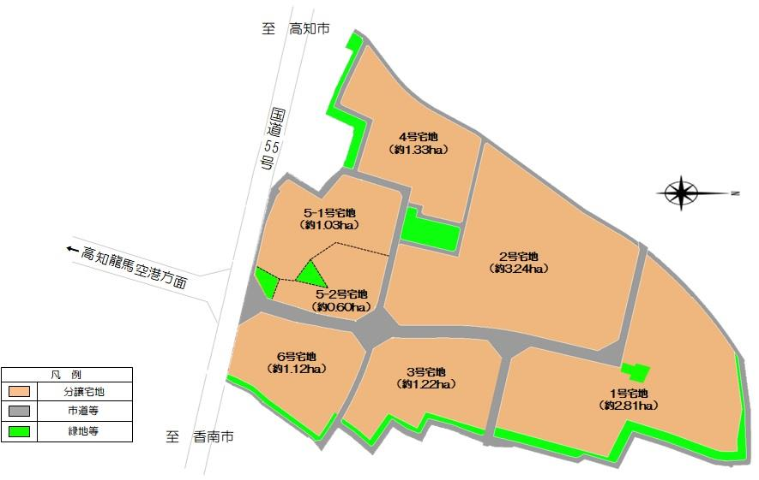
１ 希望区画
希望する区画について下表に記入してください。

（記入表）
 | 希望区画番号 | 希望区画数
第1希望
第２希望
 | 希望区画番号 | 希望区画数
第３希望
第４希望
（注）ご希望について、行が足りない場合は、適宜、追加してください。
記載が無い場合は、それ以降の希望がないものと判断します。

（記載例）
 | 希望区画番号 | 希望区画数
第1希望 ※複数区画の場合 | ３号、６号 | ２区画
第２希望 ※単区画の場合 | ２号 | １区画

（注）１ 選定委員会において、原則、点数が高い順に分譲申込企業の優先順位を決定します。
２ 優先順位の高い企業から希望する分譲区画を割り当て、分譲候補者を選定します。
※１ 選定委員会の結果、いずれの分譲申込企業も分譲候補者として選定されない場合があります。
※２ 最終的に譲受人が決定しなかった区画については、一定期間経過後、ホームページ等で告知のうえ、随時募集とします。この場合、選定委員会は開催せず、「南国日章産業団地分譲申込書」一式及び代表者等へのヒアリング等に基づき、県と市で総合的に分譲の可否を判断します。
２ 会社の概要
（１）一般概要
会 社 名 |  | 代 表 者 名 |  |  | 業 種 | 設立年月日
所在地 | （本店）  （その他拠点）
資本金 | 千円 |  | 売上高 | 千円  （令和 年 月 日時点）
（注）１ 「業種」は、日本標準産業分類の小分類を記入してください。
２ 「売上高」は、直近の決算により記入してください。
従業員数  （令和 年 月 日時点） | 週の所定労働時間 | 区 分 | 人 数
従業員数  （令和 年 月 日時点） | 30時間以上 | 正 規 | 名
従業員数  （令和 年 月 日時点） | 30時間以上 | 非正規 | 名
従業員数  （令和 年 月 日時点） | 20時間以上30時間未満 | 正 規 | 名
従業員数  （令和 年 月 日時点） | 20時間以上30時間未満 | 非正規 | 名
従業員数  （令和 年 月 日時点） | 20時間未満 | － | 名
従業員数  （令和 年 月 日時点） | 合 計 |  | 名
（注）３ 「従業員数」は、記入時点の数を記入してください。
４ 「正規」とは、正規社員をいい、期間の定めのない労働契約を締結しているものであり、かつ、当該事業所において正規の従業員として位置付けられている者とします。
５ 「非正規」とは、非正規社員をいい、上記の正規社員に該当しない者とします。
（２）会社の沿革
年 月 日 | 概 要 | 年 月 日 | 概 要
（注）１ 会社の設立日からこの申込書の提出日までの間につき、商号の変更、合併、 事業目的の変更、事業所の新設等主な変更について記入してください。
２ 記入欄が足りない場合は、適宜に追加又は別紙にて提出してください。

３ 事業計画
※以下については、第１希望の分譲区画を前提に記入してください。
（１）事業内容（分譲区画内で行う事業内容を記入してください。）

（２）建設計画
主な建物① 主な建物②
名称及び  建設期間 |  |  | 名称及び  建設期間
名称及び  建設期間 | 年 月～ 年 月 |  | 名称及び  建設期間 | 年 月～ 年 月
建築面積 | ㎡ |  | 建築面積 | ㎡
建築延べ床面積 | ㎡ |  | 建築延べ床面積 | ㎡
主な設備 |  |  | 主な設備
（注）１ 「主な建物」の名称欄は、○○工場、○○棟等を記入してください。
２ 記入欄が足りない場合は、適宜、追加してください。
建築面積 合計  （建ぺい率） | ㎡  （ ％）
建築延床面積 合計  （容積率） | ㎡  （ ％）
操業開始予定 | 年 月

上水道使用計画
予定使用水量 | ㎥／日 | 使用時間 | 時から 時まで 時間
１時間当たりの  最大予定水量 | ㎥／時 | １月の操業日数 | 日
（注）１ 「１時間当たりの最大予定水量」は、１日の予定使用水量のうち時間当たり 最大となる予定使用水量を記入してください。
２ 給水装置の新設等は、南国市水道給水条例に基づき承認を受ける必要があります。詳しくは南国市上下水道局（088-863-1234）に確認してください。

（３）県内産業への貢献度及び波及効果について
（例）県外企業○○との新規取引が開始され、売上高が○％増加するとともに新規に○名を
雇用予定 など

（４）売上計画及び雇用計画
※ 売上及び雇用の推移等を説明した計画書を別途提出してください（様式自由）。
売上計画についてはその根拠（具体的な取引先などを明記）及び各期の収支見込み額も記入してください。
期 別 | 売 上 高 | 雇 用（うちカッコ内には新規雇用者数をご記入ください）
期 別 | 売 上 高 | ①30時間以上 | ②20時間以上  30時間未満 | ③20時間未満
第１期  自 R . .  至 R . . | 千円 | 正規 名( 名)  非正規 名( 名) | 正規 名( 名)  非正規 名( 名) | 名( 名)
第１期  自 R . .  至 R . . | 千円 | 計 名( 名) | 計 名( 名) | ①～③計  名( 名)
第２期  自 R . .  至 R . . | 千円 | 正規 名( 名)  非正規 名( 名) | 正規 名( 名)  非正規 名( 名) | 名( 名)
第２期  自 R . .  至 R . . | 千円 | 計 名( 名) | 計 名( 名) | ①～③計  名( 名)
第３期  自 R . .  至 R . . | 千円 | 正規 名( 名)  非正規 名( 名) | 正規 名( 名)  非正規 名( 名) | 名( 名)
第３期  自 R . .  至 R . . | 千円 | 計 名( 名) | 計 名( 名) | ①～③計  名( 名)
第４期  自 R . .  至 R . . | 千円 | 正規 名( 名)  非正規 名( 名) | 正規 名( 名)  非正規 名( 名) | 名( 名)
第４期  自 R . .  至 R . . | 千円 | 計 名( 名) | 計 名( 名) | ①～③計  名( 名)
第５期  自 R . .  至 R . . | 千円 | 正規 名( 名)  非正規 名( 名) | 正規 名( 名)  非正規 名( 名) | 名( 名)
第５期  自 R . .  至 R . . | 千円 | 計 名( 名) | 計 名( 名) | ①～③計  名( 名)
（注）１ 「売上高」欄は、希望する分譲区画に新設する事業所による売上見込みを記 入してください。
２ 「雇用」欄は、希望する分譲区画に新設する事業所に従事予定の従業員数を記入してください。
（５）資金調達計画
区 分 | 投 資 額（税込） | 資 金 調 達 内 訳
区 分 | 投 資 額（税込） | 借 入 金 | 自 己 資 金
土 地 | 千円 | 千円 | 千円
建 物 | 千円 | 千円 | 千円
設 備 | 千円 | 千円 | 千円
そ の 他 | 千円 | 千円 | 千円
合 計 | 千円 | 千円 | 千円

借 入 先 | 借入  金額 | 借入期間 | 借入  金利(％) | 償 還 方 法
 | 千円
 | 千円
合 計 | 千円
（注）別途に根拠資料等の提出をお願いする場合があります。
（注）記入欄が足りない場合は、適宜、追加してください。
（６）公害防止対策について（分譲区画内での計画を記入してください）
公害の種類 |  | 関連法令の特定施設等の有無 | 有害物質の取扱・発生の有無 | 内容及び対策  （特定施設がない場合でも各公害の発生が想定される事業を行う場合、その内容と防止策を記入してください）
水質汚濁 |  | 有 ・ 無 | 有 ・ 無
大気汚染 | ばい煙 | 有 ・ 無 | 有 ・ 無
大気汚染 | 紛じん | 有 ・ 無
騒 音 |  | 有 ・ 無
振 動 |  | 有 ・ 無
その他(※1)
(悪臭や光害等)
（※１）洗車場を設置する場合は「グリストラップを設置し、適正な処理後に排水する」など対策を記入してください。
（※２）当該項目に関する質問等は、南国市商工観光課（電話:088-880-6560）へ問い合わせてください。
４ アピールポイント（特別評価事項）
分譲申し込みにあたって、特にアピールすべきポイントがあれば記入してください。プレゼンテーション時には、資料等に基づきアピールポイントを説明してください。
（１） ＳＤＧｓや脱炭素社会推進に寄与する取組内容の実績と今後の計画について
（例）ＳＤＧｓの取組を経営戦略に盛り込んでおり、これまでに〇〇を行った。今後は、〇〇に取り組む予定で、当社ホームページで告知している。
（例）再生可能エネルギーの導入により、対前年比〇〇％のCO2排出量を削減した。次年度はガス燃料への切り替えにより〇〇％の削減を目標としており、CSR報告書に活動内容を記載し一般公開している。

（２）その他アピールすべきポイントがあれば、別途資料を作成し、提出してください（様式自由）。
（例）荷主として高知新港を利用する。
（例）高知県ワークライフバランス推進企業の認証を受けて、誰もが働きやすい職場環境づくりに努めている。

